电子化项目全流程操作说明

一、 登录系统

访问省交易中心网站 http://ggzy.yueyang.gov.cn/index.htm

点击登录交易平台，选择“电子交易平台登录”进行系统登录

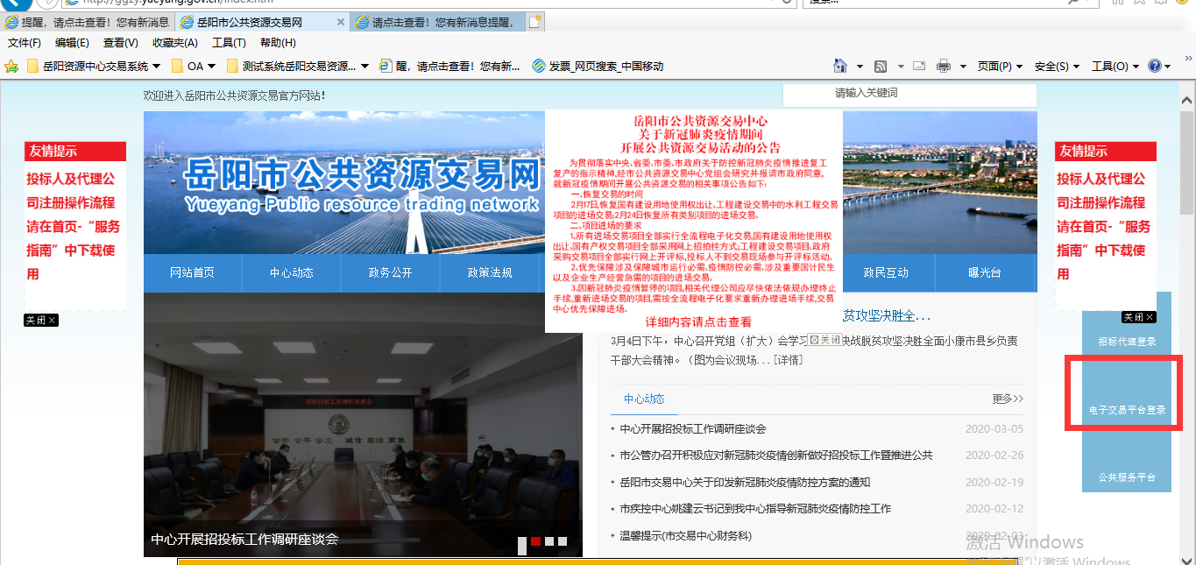

新用户请先注册，老用户直接登录系统进行报名。

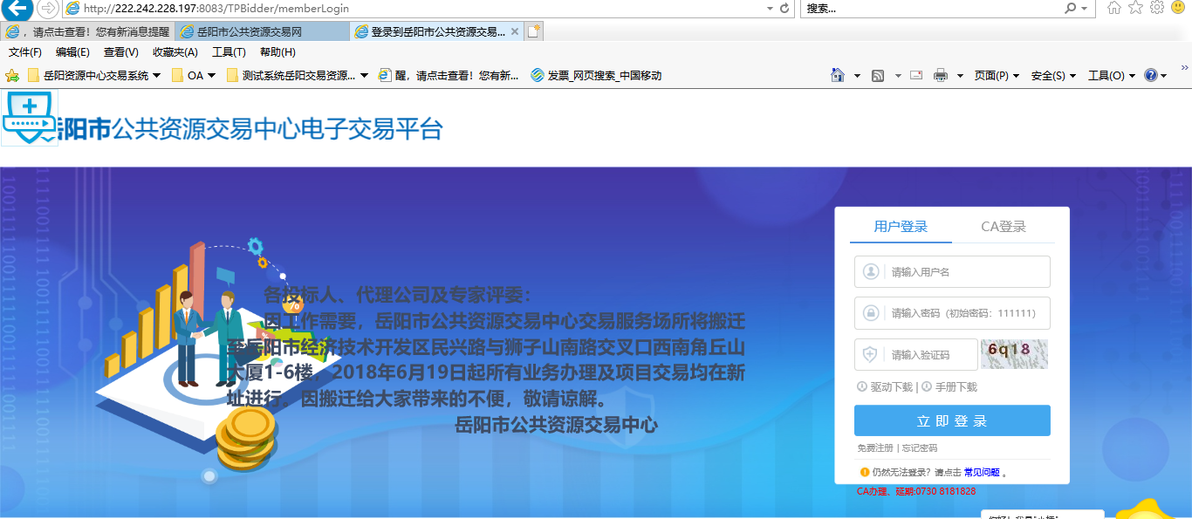

二、 系统操作 （业务管理系统-工程业务）

1、填写投标信息 找到需要投标的项目，点击操作按钮
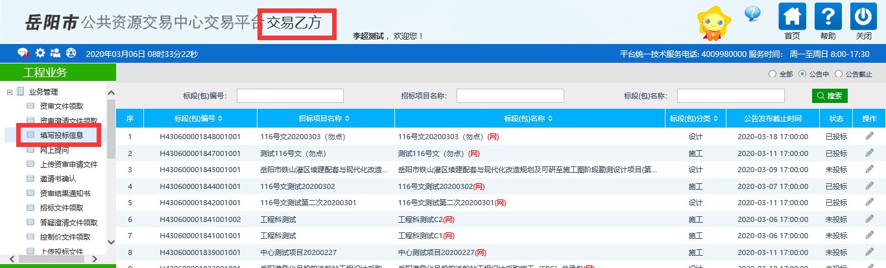

完善需要报名的信息（如果招标人发公告时挑选了项目经理，这 边就需要填写项目经理了）联合体也是一样，联合体单位在牵头 人系统里面插上锁进行报名

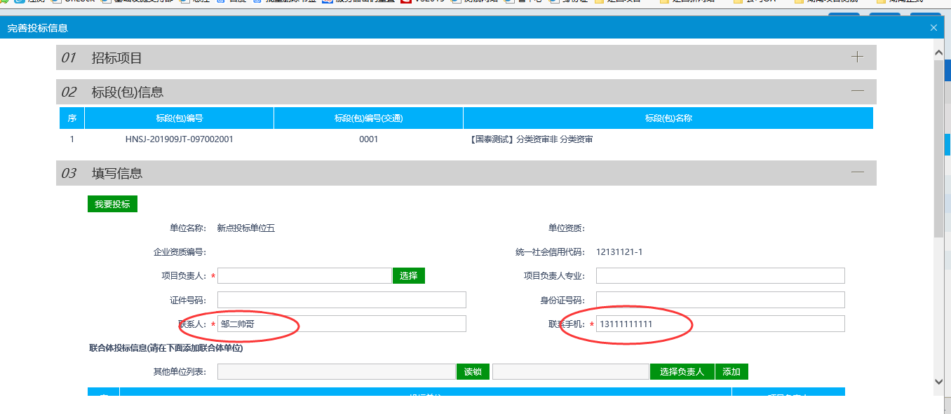
完善信息后，点击我要投标按钮，进行投标，会提会投标成功。

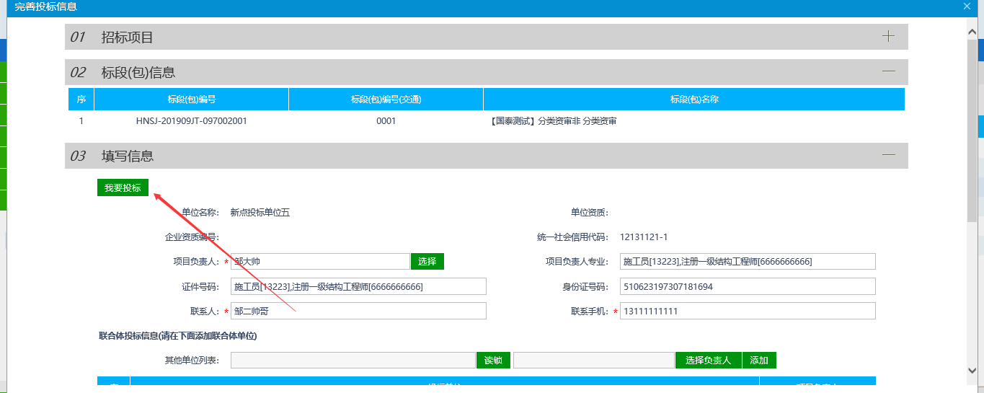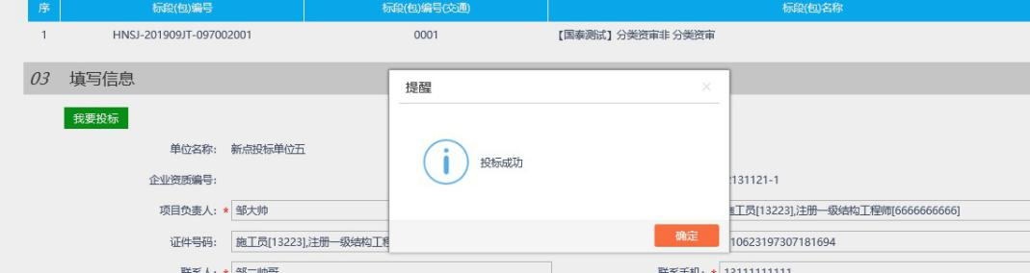

（备注，报名成功后，无需理会回执函，报名有没有成功只需要看报 名状态是不是已投标）

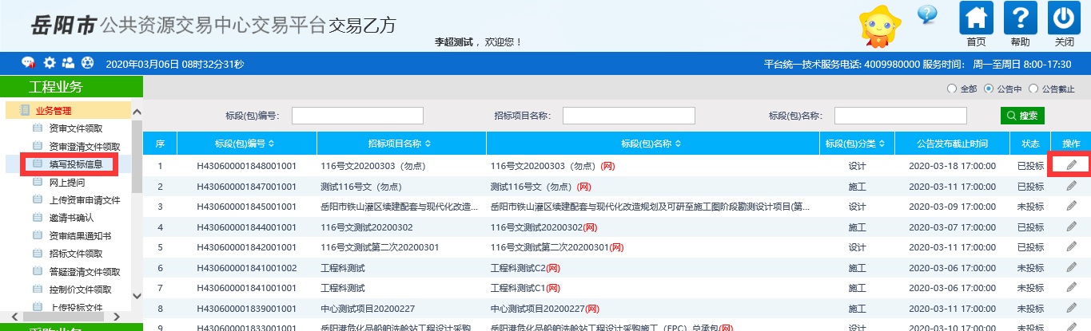

2、领取招标文件

投标成功后，回到左边菜单进行招标文件领取，无需支付领取费用直 接点击下载

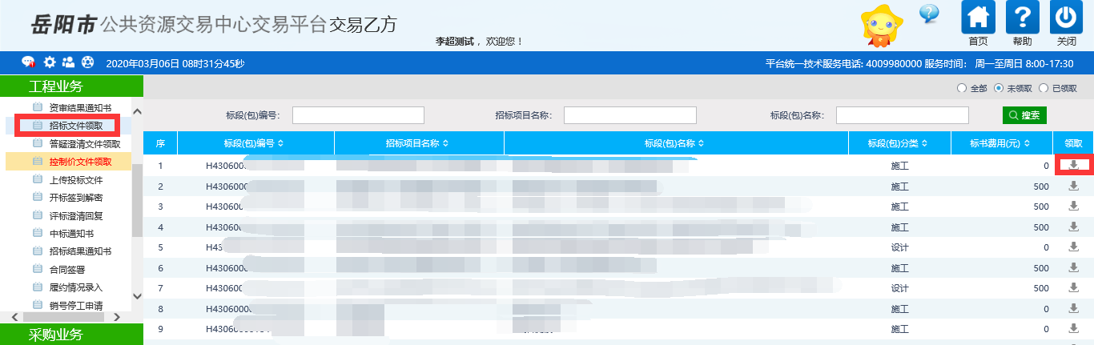

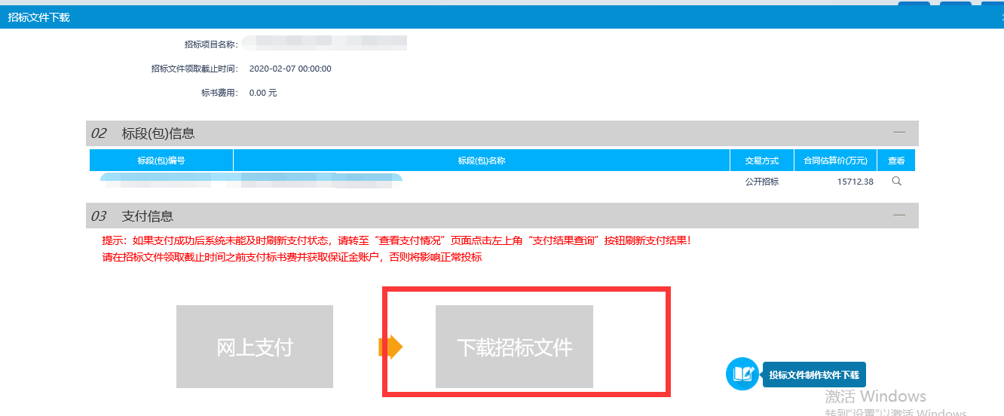

（注意：没有投标成功的话无法领取招标文件）
3、网上提问
在规定的日期内，投标人可以在系统针对某一环节进行提问，由招标 人/代理机构进行回答，投标人在这段期间请注意回复情况。

4、领取答疑澄清文件

如果代理机构发布了澄清文件，投标人在这边可以进行答疑文件下载， 也可以看到最新的答疑文件。（注意：只有领取了招标文件，才能下 载澄清文件）

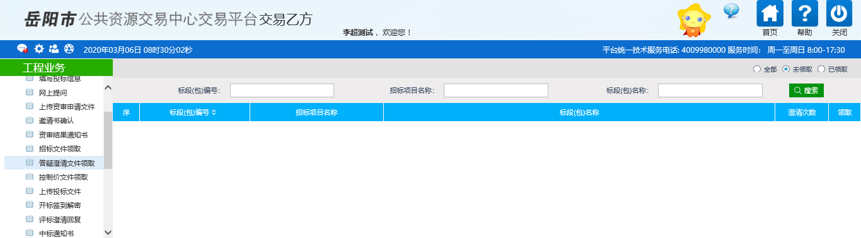
（备注：澄清文件发布肯定伴随着澄清公告的发布，请各投标人关注 岳阳市公共资源交易中心网站变更公告里面的信息）
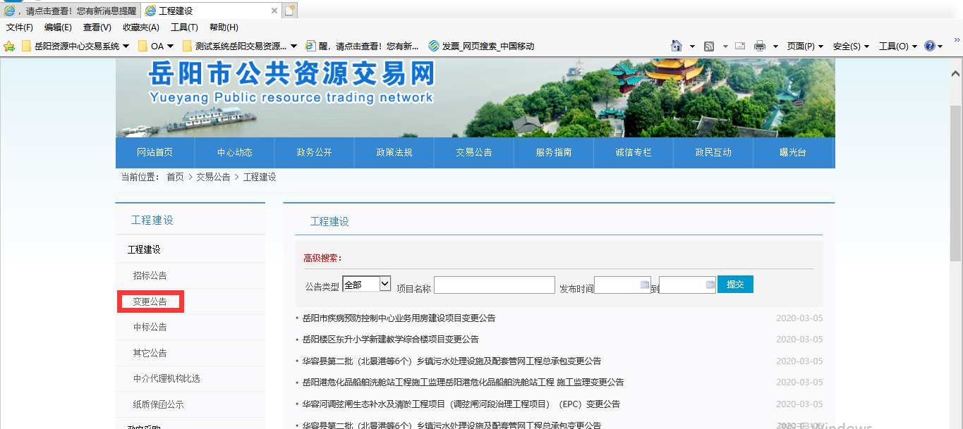
5、上传投标文件

1、投标人领取特定格式的招标文件之后，利用投标工具制作软件制作的标书做完之后，在 这里进行上传投标文件。（已投标的单位才能上传）上传成功后会提示上传成功。

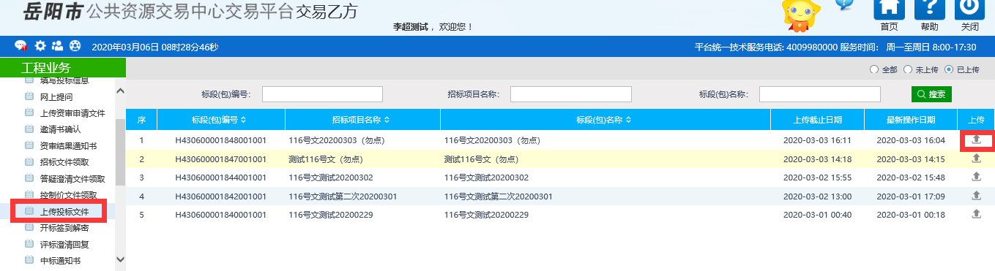

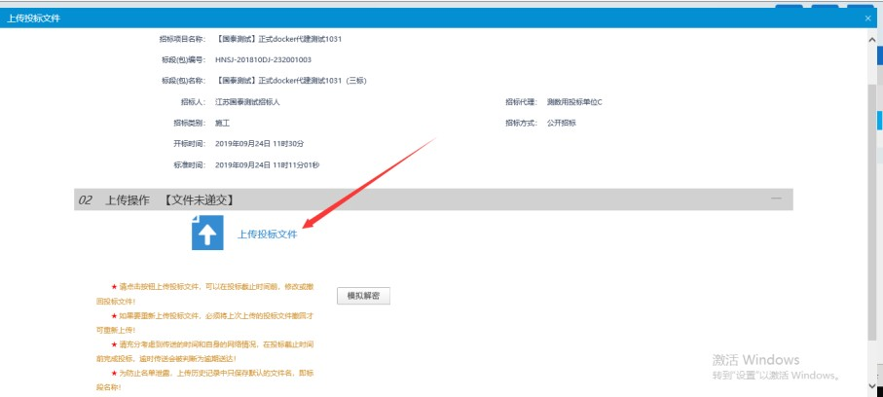
2、如果后面对投标文件进行修改后，可以把之前上传的投标文件进行撤销重新上传

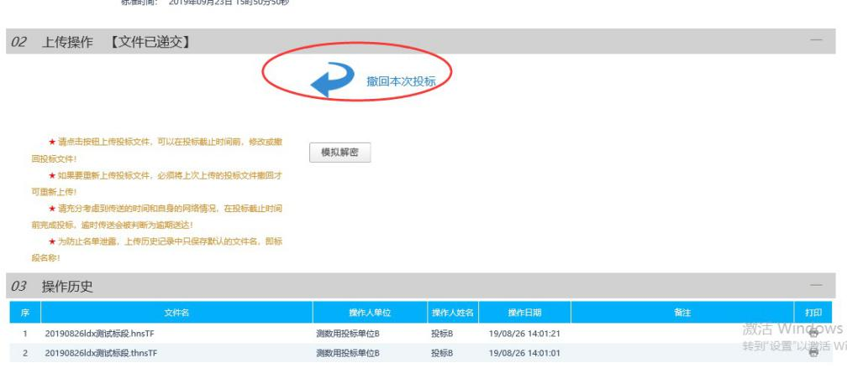
3、模拟解密功能 投标人可以在上传投标文件后进行模拟解密，确保开标现场解密成功

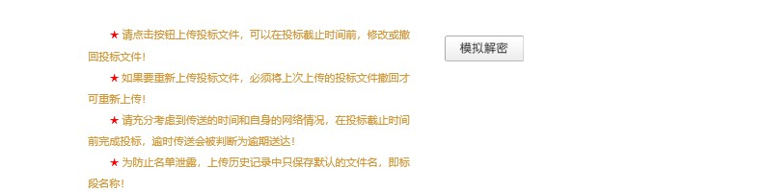

三、 投标文件制作

1、 安装投标制作工具，下载链接如下 http://ggzy.yueyang.gov.cn/56115/content_1662733.html 下载“新点投标文件制作软件（岳阳版）.zip”
2、 打开制作工具，先新建工程，挑选下载的招标文件，开始制作

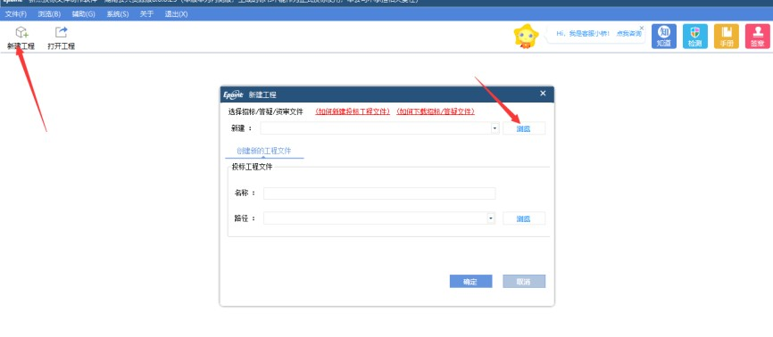
- 按照左边投标文件目录依次进行制作
- 无范本模式，制作问题（投标人文件上传招标文件 其他文件上传图纸
投标人文件：上传投标人的所有商务，技术等文件整合一个WORD或PDF文档上传
其他文件：上传图纸文件整合为一个上传）
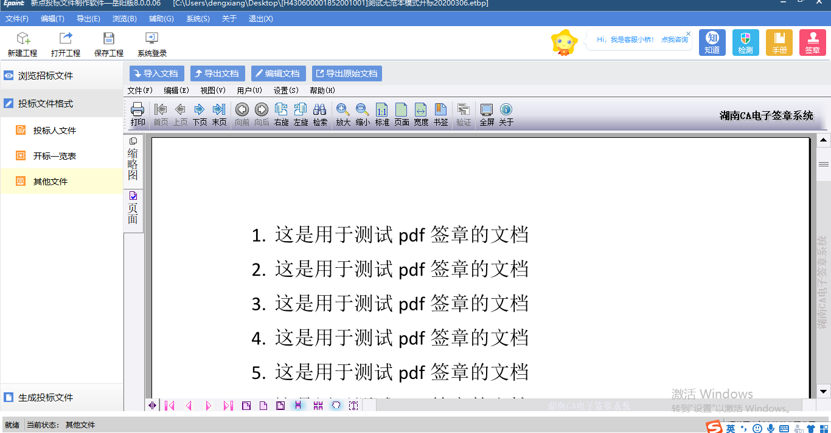

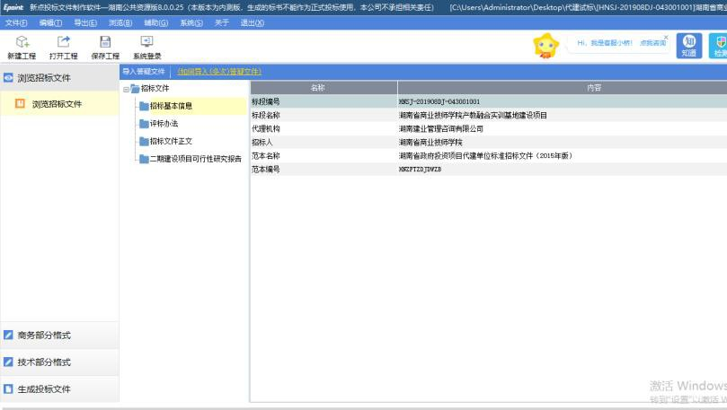
4、 生成投标文件 按照流程顺序依次操作（注意：一定要记住生成投标文件的 CA 锁）

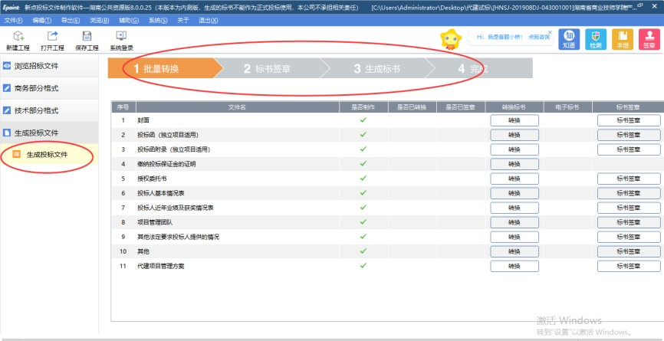

四、开标解密

1、会员端登录，在“开标签到解密”
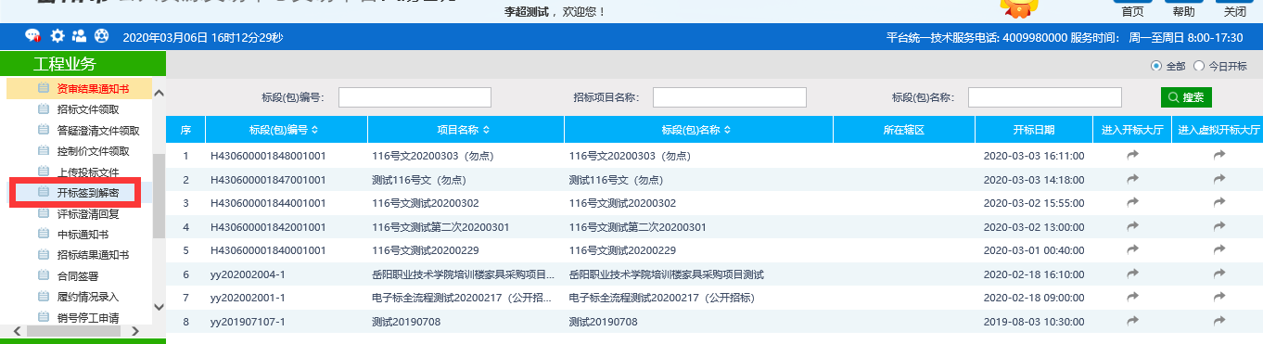

2、点击“虚拟开标大厅”
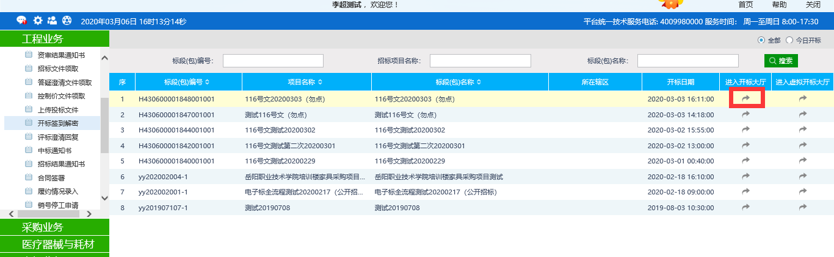

3、进入开标解密阶段，等待公布投标人后进行解密。
注：CA锁在插在电脑上，点击桌面上锁按钮，点击解密。
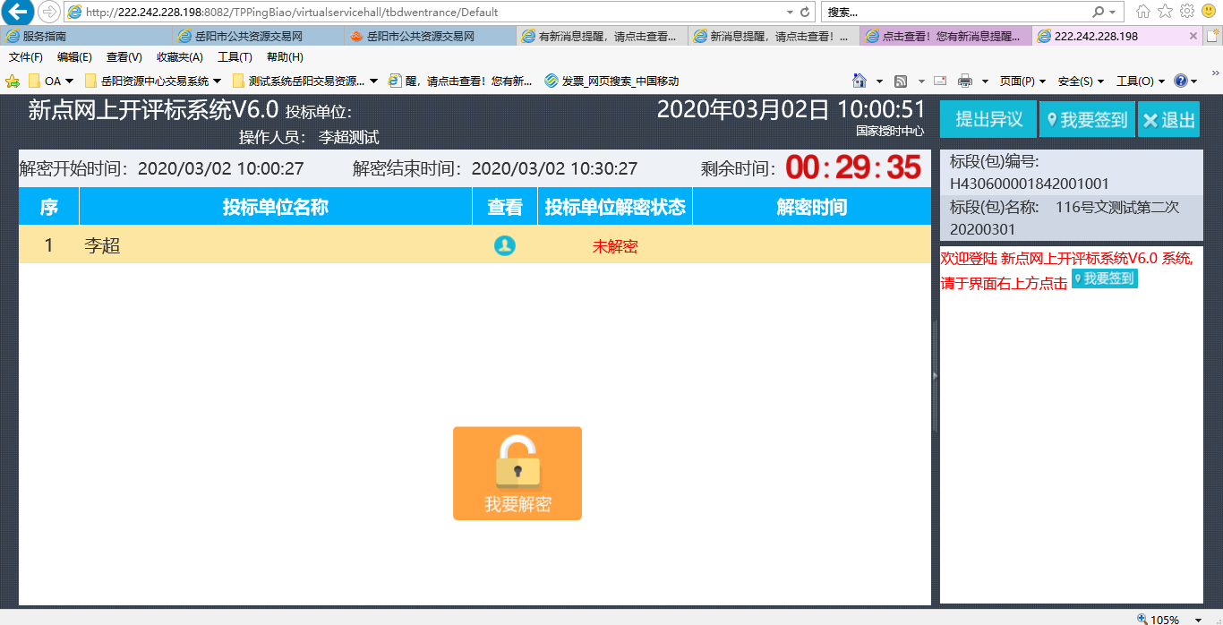

解密后，代理公司公布开标一栏表，可观察所有投标人一览表信息，等待开标结束。
